Задача 2. РАСЧЕТ ПОСУДОМОЕЧНОЙ МАШИНЫ
НЕПРЕРЫВНОГО ДЕЙСТВИЯ

Теоретическая часть

Посудомоечная машина ММУ-2000 (рис. 2) – конвейерная, туннельного типа. Она осуществляет следующие технологические операции: струйную очистку посуды от мелких остатков пищи; мытье с применением синтетических моющих средств; первичное ополаскивание от моющего раствора и вторичное ополаскивание горячей проточной водой.
Все основные технические операции — мытье, подача моющего раствора, регулирование температуры, поддержание уровня воды в ваннах — осуществляются автоматически.
Машина состоит из загрузочной, разгрузочной, моечной и приводной секций, соединенных замкнутым транспортером, предназначенным для перемещения посуды через все технологические зоны.
Конструктивно секции выполнены следующим образом. Загрузочная секция имеет сварную раму, к верхней части которой крепится ванна с расположенным в ней бункером для остатков пищи, выполненным в виде перфорированного легко вынимающегося полуцилиндра. К раме крепятся наружные легкосъемные облицовки. Под верхней лицевой облицовкой расположен конечный выключатель, который жестко связан с рычагом и планкой. При нажатии на планку специальной пластиной, установленной на транспортере, происходит включение соленоидного клапана подачи моющего средства. К верхней части сварной рамы крепятся рама транспортера, натяжной вал и устройство для его перемещения. Приводной и натяжной валы транспортера вращаются в двухрядных шарикоподшипниках, укрепленных на рамах в зонах загрузки и выгрузки.
Моечная секция имеет сварную раму, в которой крепится ванна, электродвигатели насосов 3, а также трубопроводы подвода горячей и холодной воды. Снаружи рама закрыта легкосъемными облицовками 14. Ванна 10 разделена перегородкой на ванну мытья и ванну ополаскивания (вместимостью 105 и 110л соответственно). В ваннах расположены всасывающие патрубки с фильтрами центробежных насосов, подающих воду в души 18 и 24 мойки и первичного ополаскивания соответственно, датчики манометрических термометров, демпферы датчиков уровня. Ванна ополаскивания закрыта глухой пробкой. В ванне мытья имеется переливная труба, которая обеспечивает необходимый уровень воды в ванне. При сливе воды из ванны эта труба вынимается. Сливные отверстия ванн мойки и ополаскивания присоединены к трубе канализации. Для подогрева воды в ванне ополаскивания установлены три трубчатых электронагревателя. Сверху ванны закрыты перфорированными крышками 13. Над ваннами установлен кожух, выполненный из облицовок 14, соединенных с помощью болтов. Кожух и ванны образуют туннель, через который по раме движется транспортер, состоящий из двух пластинчатых цепей, соединенных между собой стяжками, на которых находятся фигурные элементы, удерживающие посуду в наклонном положении. Капроновые ролики тяговых цепей, опираясь на раму конвейера, исключают возможность провисания настила.
В соответствии с технологией мойки посуды секция разделена легкосъемными шторками11 на зоны струйной очистки, мойки, первичного и вторичного ополаскивания.
В зоне струйной очистки происходит смыв мелких остатков пищи холодной водой, поступающей из водопровода в форсунки 20. Холодная вода с остатками пищи попадает в специальный сборник, расположенный в секции загрузки. Остатки пищи собираются в нем, а вода уходит в канализацию.
В зоне мойки посуда обрабатывается рециркулирующим моющим раствором с температурой не менее 40 °С. Рециркуляция моющего раствора осуществляется центробежным насосом 3, подающим раствор в щелевые форсунки коллектора 18. Концентрация моющего раствора поддерживается автоматической подачей в ванну разбавленного водой моющего средства из бачка 16. Уровень моющего раствора и ополаскивающей воды в ваннах поддерживается автоматически датчиком уровня, сблокированным с соленоидным клапаном 4, установленным на трубопроводе ванны ополаскивания.

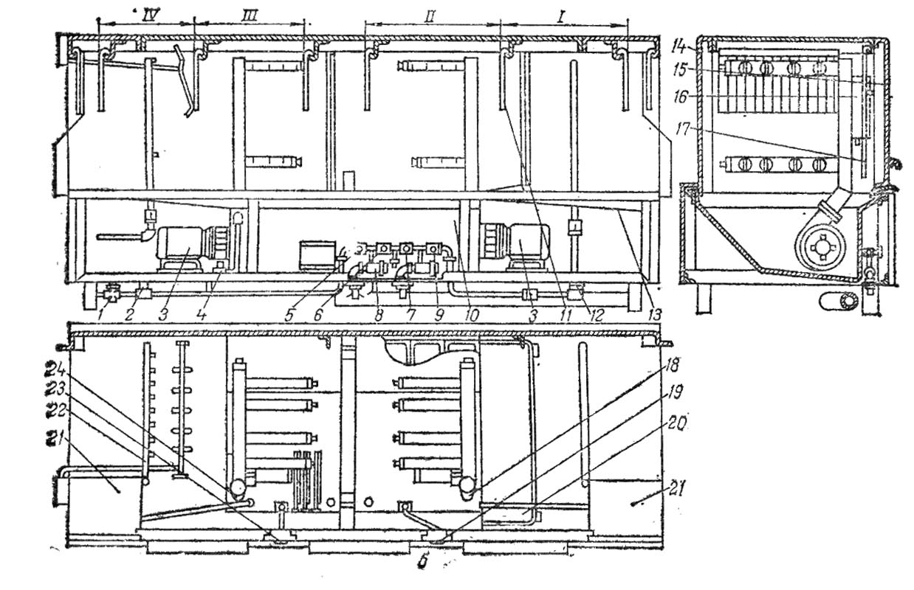
Рисунок 2. Посудомоечная машина непрерывного действия ММУ-2000

В зоне ополаскивания посуда обрабатывается горячей рециркуляционной водой с температурой не менее 58 °С, поступающей через щелевые форсунки коллектора 24 от центробежного насоса 3. В зоне вторичного ополаскивания происходит обработка посуды горячей водой. Она поступает из водопроводной сети и подогревается в водонагревателе до температуры не менее 85°С. После вторичного ополаскивания горячая вода через форсунки 22 сливается в ванну ополаскивания, откуда избыток ее переливается в ванну с моющим раствором. Избыток моющего раствора из ванны через переливную трубу удаляется в канализацию. Пройдя секцию мойки, посуда на транспортере подается на открытый участок разгрузочной секции, расположенной над приводной секцией.
Со стороны обслуживания кожух секции мойки снабжен тремя поднимающимися дверцами 15, которые фиксируются в поднятом положении и через которые производится санитарная обработка внутренних частей секции. В левой и правой частях кожуха расположены электрошкафы 21. На дверце левого шкафа установлены кнопки управления машиной и сигнальные лампы. На передних стойках смонтированы указатели температуры 19, 23, показывающие температуру воды в ваннах мойки и ополаскивания. На стенке правого электрошкафа расположена кнопка «Стоп».
В зоне струйной очистки сверху и снизу верхней ветви транспортера расположены души 20 для сбива остатков пищи с распылительными форсунками. В зонах мойки и ополаскивания к стоякам, идущим от насосов, подсоединены легкосъемные верхние и нижние души 18, 24 со щелевыми отверстиями. В зоне вторичного ополаскивания установлены верхние и нижние души 22 с распылительными форсунками. За правой дверцей 15 кожуха на стенке электрошкафа 17 расположен легкосъемный бачок 16 вместимостью 10 л для раствора моющего средства, который порциями автоматически подается в моечную ванну через соленоидный клапан 25. Со стороны обслуживания в нижней части секции мойки расположен трубопровод разводки воды по машине.
На трубопроводе установлены фильтр 8, вентиль 5 и соленоидный клапан 4 подачи горячей воды в ванну ополаскивания, редукционный клапан давления воды 1, соленоидный клапан 2 подачи горячей воды в водонагреватель 26, вентиль 9 и соленоидный клапан 12 подачи холодной воды на струйную очистку. Кроме того, на трубопроводе имеются вентили 6, 7 горячей и холодной воды для санобработки машины.

Расчетная часть

Задание: выполнить расчет непрерывно действующей посудомоечной машины ММУ – 2000, если заданы: скорость транспортера V_{Т}, м/мин; количество рядов посуды при размещении ее поперек транспортера n, шт; расстояние между одноименными точками тарелок S, м; расход воды на одну тарелку в зоне первичного ополаскивания b, л/ч; длина участка рабочей трассы L, м.

Методика расчета

Производительность машины, м/с:
$Q=\frac{V_{T}⋅n⋅ϕ}{S}$, (1.7)
где V - скорость транспортера, м/мин;
n - количество рядов посуды при размещении ее поперек транспортера, шт;
φ - коэффициент заполнения транспортера, φ = 0,7;
S - расстояние между одноименными точками тарелок, м.
Мощность электродвигателя насоса, Вт:
$N=\frac{Q_{н}⋅p}{η}$, (1.8)
где Q_{н} - секундная производительность насоса, м/с;
p – давление, перекачиваемой жидкости за счет энергии, сообщаемой ей насосом, Па; p = 78400 Па;
η - КПД насоса характеризует совершенство конструкции и отражает относительные потери мощности в самом насосе, η = 0,7.
Мощность электродвигателя с учетом потерь и возможных перегрузок в момент пуска, кВт:
$N=\frac{N⋅β^{'}}{η_{э}⋅η_{н}⋅\text{1000}}$, (1.9)
где β/ - коэффициент запаса мощности, β/=1,5;
η_{э} – КПД электродвигателя, η_{э}=0,9;
η_{н} – КПД передаточного механизма, η_{н}=0,98.
$Q_{н}=\frac{Q⋅b}{\text{3600}}$, (1.10)
где b – расход воды на одну тарелку в зоне первичного ополаскивания, л/ч.
Вес груза на одном погонном метре транспортера, Н/м:
$q_{\text{ГР}}=\frac{Q⋅G_{1}}{\text{60}⋅V_{Т}}$, (1.11)
где V_{Т} – скорость транспортера, м/мин;
G₁ – вес одной тарелки, Н; G₁ = 6Н.
Общее сопротивление перемещения транспортера:
$P_{0}=W_{П}+W_{К}$, (1.12)
где W_{П} – сопротивление на прямолинейном участке трассе, Н;
W_{К} – сопротивление на криволинейном участке трассы, Н.
$W_{П}=\left(2⋅q_{0}+q_{\text{ГР}}\right)⋅L⋅c⋅K_{б}$, (1.13)
где q₀ – собственный вес одного погонного метра транспортера, Н/м;
L – длина транспортирования, м;
c – коэффициент сопротивления перемещению катков цепи по направляющим, с = 0,1;
К_{б} – коэффициент увеличения сопротивления за счет бортового трения настила, К_{б} = 1,5.
$W_{К}=4⋅C_{0}⋅К_{\text{пов}}$, (1.14)
где С₀ – наименьшее натяжение цепи, С₀ = 1000 Н;
К_{пов} – коэффициент, К_{пов} = 0,05.
Мощность электродвигателя транспортера, кВт:
$N=\frac{1\text{.}3⋅P_{0}⋅V_{T}}{\text{1000}⋅η_{м}}$, (1.15)
где η_{м} – КПД передаточного механизма, η_{м} = 0,56.

Таблица 2.
ВАРИАНТЫ ИНДИВИДУАЛЬНЫХ ЗАДАНИЙ

Предпоследняя цифра зачетной книжки | V_{Т}, м/мин | n, шт | Последняя цифра зачетной книжки | S, м | b, л/ч | L, м
1 | 1,30 | 2 | 1 | 0,04 | 17 | 4,0
2 | 1,35 | 4 | 2 | 0,05 | 17,5 | 4,3
3 | 1,40 | 2 | 3 | 0,06 | 18 | 4,5
4 | 1,45 | 4 | 4 | 0,07 | 18,5 | 4,0
5 | 1,50 | 2 | 5 | 0,04 | 16 | 4,3
6 | 1,55 | 4 | 6 | 0,05 | 16,5 | 4,5
7 | 1,60 | 2 | 7 | 0,06 | 17 | 4,0
8 | 1,65 | 4 | 8 | 0,045 | 18 | 4,3
9 | 1,70 | 2 | 9 | 0,05 | 17,5 | 4,5
0 | 1,75 | 4 | 0 | 0,055 | 16 | 4,0

